Polisi Teithio Cynaliadwy i Weithwyr
Datganiad polisi [dewisol]
Mae'r polisi hwn yn cefnogi cyfrifoldebau [ENW’R SEFYDLIAD] tuag at sero net ac yn cefnogi iechyd a lles staff mewn perthynas â theithio sefydliadol. Bydd hyn yn cael ei gyflawni drwy roi arweiniad i staff wrth ddewis eu trafnidiaeth ar gyfer teithio busnes, yn unol â'r Hierarchaeth Teithio Cynaliadwy (HTC).
Mae hyn yn cyd-fynd â blaenoriaethau strategol [ENW’R SEFYDLIAD] [BLAENORIAETHAU’R SEFYDLIAD].
Yr Hierarchaeth Teithio Cynaliadwy [gorfodol]
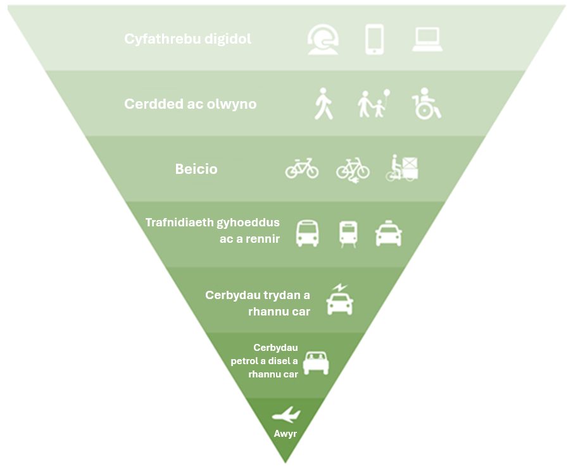

Delwedd: Ymddiriedolaeth Arbed Ynni
Pwrpas [gorfodol]
Mae'r Polisi Teithio Cynaliadwy hwn i Weithwyr yn nodi sut mae [ENW’R SEFYDLIAD] yn mynd i’r afael â theithio sefydliadol, gan sicrhau bod teithiau busnes staff yn cyd-fynd â thargedau lleihau carbon a chynaliadwyedd ehangach [ENW’R SEFYDLIAD] a Llywodraeth Cymru (gweler yr adran Deddfwriaeth Berthnasol isod).
Pwrpas y polisi yw rhoi'r HTC wrth wraidd y broses o wneud penderfyniadau ar gyfer teithiau busnes staff, tra'n cefnogi staff i ddewis yr opsiwn trafnidiaeth mwyaf addas. Rhaid ystyried yr hierarchaeth ar gyfer pob taith fusnes staff a chan ddefnyddio proses o ddileu o'r top i'r gwaelod, dylid dewis y dull trafnidiaeth mwyaf priodol ar gyfer y daith unigol honno.
Cwmpas [gorfodol]
Mae cwmpas y polisi hwn yn cwmpasu'r holl deithiau at ddibenion sefydliadol sy'n berthnasol i bob gweithiwr o fewn [ENW’R SEFYDLIAD], gan gynnwys gweithwyr rhan-amser, [gweithwyr mewn ysgolion] a gweithwyr dros dro, ac yn ei gwneud hi’n orfodol dilyn yr HTC ar gyfer teithiau busnes. Mae'r polisi hwn yn berthnasol i bob gweithiwr sy'n teithio at ddibenion busnes h.y. teithio wrth ymgymryd â'u dyletswyddau, sy’n aml yn eu cymryd o'u man gwaith arferol. Mae'r polisi hwn yn nodi disgwyliadau clir ar gyfer staff ac yn helpu i lywio prosesau gwneud penderfyniadau wrth ymgymryd â theithiau busnes. Nid yw'r polisi hwn yn berthnasol i staff sy'n cymudo, er bod yr un egwyddorion yn cael eu hannog.
I'w ddarllen ar y cyd â [gorfodol]
- Dogfen gweithdrefn polisi.
- Polisi Cynhaliaeth/Treuliau [Dewisol]
Egwyddorion [gorfodol]
Mae'r polisi hwn yn cyd-fynd â Deddf Llesiant Cenedlaethau'r Dyfodol (Cymru) a'i nod yw cyflawni tri o'r saith nod lles: Cymru Fwy Cyfartal, Cymru Iachach a Chymru sy’n Gyfrifol yn Fyd-eang.
Yn unol â gweledigaeth Llywodraeth Cymru, mae'r polisi hwn yn manylu ar sut, lle bynnag y bo'n bosibl, y dylid blaenoriaethu teithio yn unol â'r HTC. Mae'r HTC yn darparu ffordd o lywio penderfyniadau teithio at ddibenion busnes gan roi blaenoriaeth i'r dulliau teithio mwyaf cynaliadwy. Mae'r HTC yn blaenoriaethu gweithio gartref, cerdded ac olwyno, beicio, trafnidiaeth gyhoeddus a cherbydau allyriadau isel iawn dros gerbydau modur preifat eraill (petrol/disel). Fel sefydliad, byddwn yn gwneud hyn trwy ystyried yr HTC ar gyfer pob taith rydyn ni'n ei gwneud fel gweithwyr.
Wrth ystyried pa ddull o drafnidiaeth y dylech ei gymryd, cyfeiriwch at yr HTC ac adolygu pob lefel o'r hierarchaeth, a gofynnwch a yw hyn yn rhesymol? Os na, symudwch i'r lefel nesaf, a gofynnwch yr un cwestiwn nes i chi gyrraedd y lefel briodol ar gyfer eich taith, gan ystyried amgylchiadau personol, logisteg (ee, amser/cost/tywydd). Y nod yw sicrhau bod yr holl opsiynau cynaliadwy yn cael eu hystyried, ac nad cerbydau modur preifat yw'r dewis diofyn, pan fo opsiynau eraill ar gael.
Cyn gwneud unrhyw daith, rhaid i chi gyfeirio at yr HTC i benderfynu a yw'r daith yn angenrheidiol ac os felly, pa ddull teithio yw’r gorau. Mae hyn yn golygu dewis y dull trafnidiaeth mwyaf cynaliadwy (a rhesymol ymarferol) ar gyfer y daith unigol a gofynion yr unigolyn (e.e. a ellir cynnal y cyfarfod ar-lein?). Disgwylir i gydweithwyr fabwysiadu dull synnwyr cyffredin wrth wneud y penderfyniad hwn a cheisio cymorth rheolwr llinell os oes angen arweiniad arnynt. Dylai teithio sefydliadol fod at ddibenion hanfodol yn unig a rhaid i chi gael cymeradwyaeth eich rheolwr ymlaen llaw ar gyfer unrhyw deithiau y tu allan i'ch rôl arferol.
Mae [ENW’R SEFYDLIAD] am sicrhau bod cyflogeion yn cael eu had-dalu am dreuliau cymeradwy a dynnir yn ystod eu gwaith gan gynnwys teithio, prydau bwyd neu lety dros nos.
Rydych chi'n gyfrifol am y defnydd effeithiol o adnoddau sy'n ymwneud â theithio sefydliadol, gan ystyried anghenion y sefydliad (h.y. a yw'r daith yn angenrheidiol?) a sicrhau bod eich hawliadau'n rhesymol, yn wirioneddol, yn angenrheidiol ac yn unol â pholisi treuliau [ENW’R SEFYDLIAD].
Arolwg Teithio Staff [gorfodol]
Mae'r polisi hwn yn gofyn am gwblhau arolwg teithio staff blynyddol at ddibenion monitro, mesur ac adrodd. Fel gweithiwr, rhaid i chi ymrwymo i gymryd rhan yn yr arolwg.
Cyfiawnhau eich dewis [dewisol – os yw'ch sefydliad yn gallu ychwanegu mecanwaith cyfiawnhau]
Wrth gyflwyno treuliau, rhaid i chi nodi ar gyfer pob taith eich bod wedi ystyried yr HTC a chyfiawnhau pam mai'r dull teithio a ddewiswyd oedd y mwyaf addas mewn perthynas â'r HTC. Mae hyn i helpu i nodi rhwystrau / cyfleoedd ar gyfer opsiynau teithio cynaliadwy.
Amcanion [gorfodol]
- Nod y polisi hwn yw cefnogi nodau sero net a datgarboneiddio [ENW’R SEFYDLIAD] trwy annog a chefnogi teithio cynaliadwy yn unol â'r HTC.
- Nod y polisi hwn yw sicrhau na fydd unrhyw weithiwr dan anfantais am yr amser ychwanegol sy'n gysylltiedig â defnyddio dulliau trafnidiaeth gynaliadwy i deithio wrth ymgymryd â’u dyletswyddau.
- Nod y polisi hwn yw cefnogi prosesau casglu data teithio staff yn well i ddeall rhwystrau a chyfleoedd ar gyfer teithio staff a llywio adrodd carbon sefydliadol.
- Nod y polisi hwn yw hyrwyddo dewisiadau iach a chynaliadwy trwy wella ymwybyddiaeth o gyfleoedd teithio cynaliadwy (h.y. cynllun llogi beiciau) a darparu adnoddau dilynol i'w gwneud yn fwy hygyrch i staff.

Dogfennau ategol [gorfodol]
Mae'r polisi hwn yn cefnogi cyflwyno sawl darn cenedlaethol o ddeddfwriaeth a pholisïau gan gynnwys, ond heb fod yn gyfyngedig i:
- Deddf Llesiant Cenedlaethau'r Dyfodol (Cymru) 2015 (Comisiynydd Cenedlaethau'r Dyfodol Cymru)
- Cynllun Cyflawni Cenedlaethol ar gyfer Trafnidiaeth 2022 i 2027 | LLYW.CYMRU
- Sero Net Cymru: Cyllideb garbon 2 | LLYW.CYMRU
- Deddf yr Amgylchedd (Cymru) 2016: taflenni ffeithiau | LLYW.CYMRU
- Ffyniant i bawb: Cymru sy'n effro i'r hinsawdd | LLYW.CYMRU
- Ffyniant i bawb: Cymru carbon isel | LLYW.CYMRU
- Deddf Teithio Llesol (Cymru) 2013 | Cyfraith Cymru
- Gwybodaeth am y Siarteri - Teithio Llesol Cymru
- Pedwaredd Cyllideb Garbon Cymru - Pwyllgor Newid Hinsawdd
- Llwybr Newydd: strategaeth drafnidiaeth Cymru 2021 | LLYW.CYMRU
Adnoddau perthnasol (gorfodol)
Er mwyn helpu i roi’r polisi ar waith, mae nifer o adnoddau a mentrau ar gael i staff ar hyn o bryd er mwyn cefnogi'r ystyriaeth o deithio cynaliadwy. Ewch i wefan y Siarter Teithio Iach i gael rhagor o wybodaeth.
[Mae'r canlynol yn ddewisol ac yn enghreifftiau o'r hyn y gallai eich sefydliad ei gynnwys.]
- Coeden Benderfyniadau
- Cynllun Beicio i’r Gwaith
- Cynllun Gostyngiadau Teithio ar y Trên
- Cynllun Ildio Cyflog Cerbydau Trydan
- Amserlenni Bysus a Threnau
- Mapiau teithio llesol
- Treuliau beicio
Atebolrwydd
Mae'r templed polisi hwn yn gyfrifoldeb [TÎM CYFRIFOL Y SEFYDLIAD].
Crëwyd gan:
Dyddiad Llunio:
Adolygwyd gan:
Dyddiad Adolygu:
Fersiwn Gyfredol:
Mabwysiadwyd gan/dyddiad:

Rheoli’r Ddogfen
Fersiwn | Dyddiad | Awdur | Nodiadau/Newidiadau

